|  |  |
| --- | --- |
| Gerb-BMSTU_01 | **Министерство науки и высшего образования Российской Федерации**  **Федеральное государственное бюджетное образовательное учреждение**  **высшего образования**  **«Московский государственный технический университет**  **имени Н.Э. Баумана**  **(национальный исследовательский университет)»**  **(МГТУ им. Н.Э. Баумана)** |

ФАКУЛЬТЕТ «Информатика и системы управления» (ИУ)

КАФЕДРА «Информационная безопасность» (ИУ8)

Отчёт

по лабораторной работе № 1

по дисциплине «Электроника и схемотехника»

**Тема: «ДИОДЫ В ИСТОЧНИКАХ ПИТАНИЯ»**

Вариант 18

Выполнил: Чумичкина Е. А.

студент группы ИУ8-42

Проверил: Ковынёв Н.В.

г. Москва,

2022 г.

**Цель работы:**

Исследование характеристик и параметров выпрямительных схем и стабилизаторов напряжения.

**Перечень приборов, использованных в экспериментах:**

1. Источник переменного напряжения;
2. Источник постоянного напряжения;
3. Конденсатор;
4. Катушка индуктивности;
5. Резистор;
6. Выпрямительный диод 1N3064;
7. Стабилитрон 1N4735A;
8. Ключ;
9. Управляемый источник напряжения;
10. Амперметр;
11. Вольтметр;
12. Двухлучевой осциллограф;
13. Анализатор спектра;
14. Соединительный провод

**Ход работы:**

**Задание 1.**

Собрать схему бестрансформаторного однофазного мостового выпрямителя.





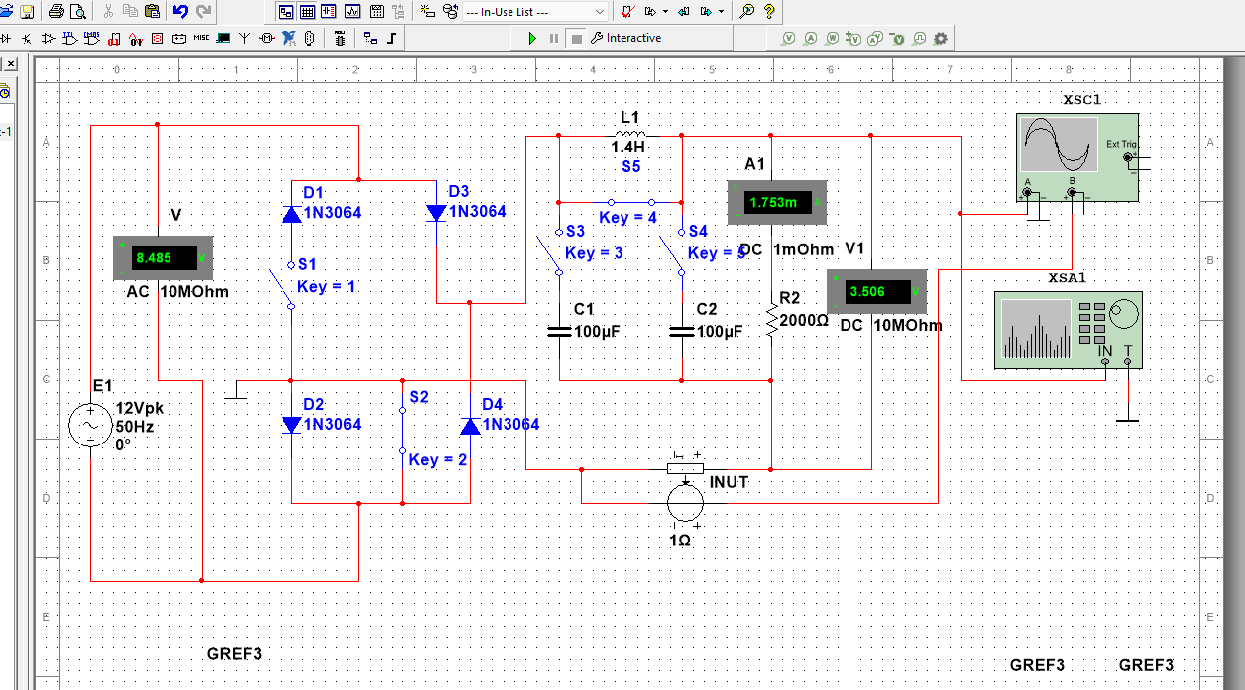

Скриншот изображения схемы выпрямителя

Проводим моделирование процессов:

|  |  |  |  |  |  |  |  |
| --- | --- | --- | --- | --- | --- | --- | --- |
| Тип выпрямителя | Установлено | Измерено | | | | Рассчитано | |
| $U_{2m}$, В | $U_{ср}$, В | $I_{ср}$, мА | $U_{m.ог}$, В | Коэффициент пульсации | Коэффициент сглаживания |
| Однополупериодный – без фильтра | Клавиши **4**, **2** замкнуты; клавиши **1**, **3** и **5** разомкнуты | 11.335 | 3.507 | 1.753 | 5.471 | $$k_{n}=1.560$$ | Нет |
| – с С-фильтром | Клавиши **4**, **2** и **3** замкнуты; клавиши **1** и **5** разомкнуты | –– | 10.725 | 5.362 | 0.331 | $k_{n1}=$ 0.031 | $$k_{c1}=50.32$$ |
| – с СLC- фильтром | Клавиши **1** и **4** разомкнуты; клавиши **2**, **3** и **5** замкнуты | –– | 11.102 | 5.362 | 0.028 | $$k_{n2}=0.0025$$ | $$k_{c2}=624$$ |

$$k_{ n}=\frac{U_{m.ог}}{U_{ср}}=1.560$$

$$k_{ n1}=\frac{U_{m.ог}}{U_{ср}}=0,031; k_{c1}=\frac{k_{n}}{k_{n1}}=50.32$$

$$k_{ n2}=\frac{U_{m.ог}}{U_{ср}}=0.0025 k_{c2}=\frac{k_{n}}{k_{n2}}=624$$

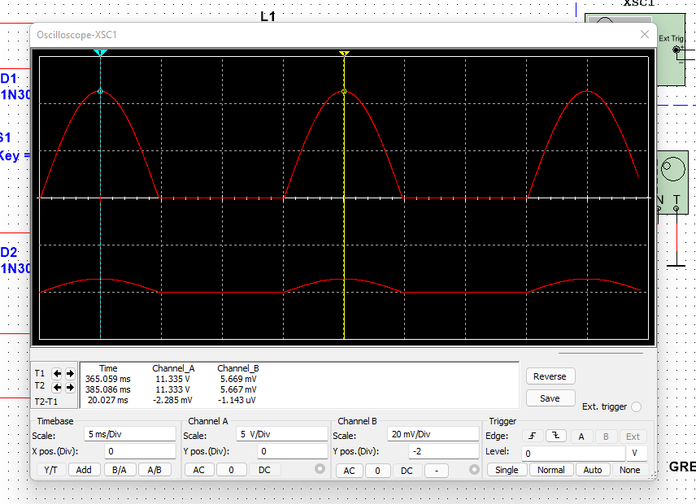

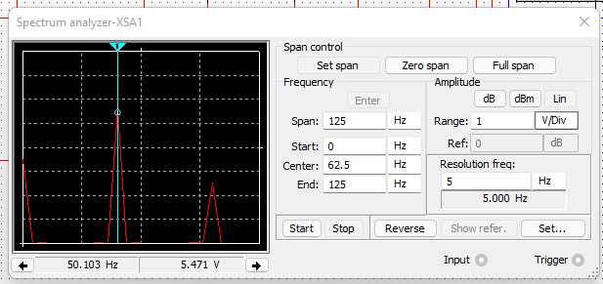

*Однополупериодный − без фильтра*

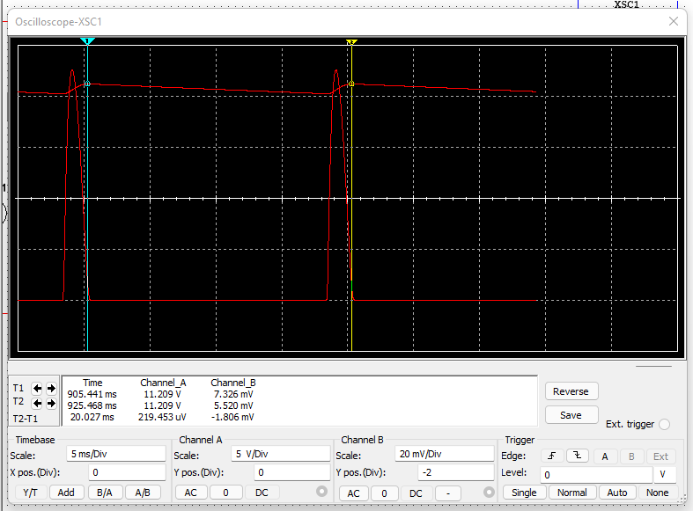

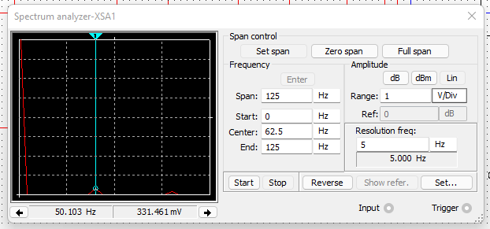

*Однополупериодный – c C- фильтром*

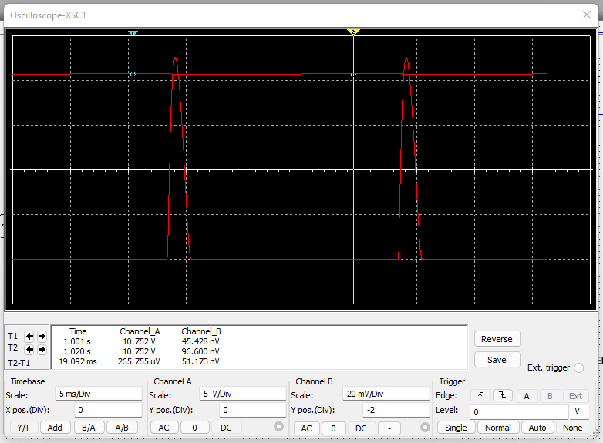

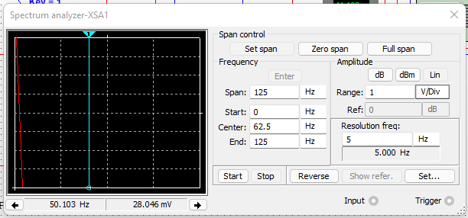

*Однополупериодный – c CLC- фильтром*

**Задание 2.**

Исследовать схему двухполупериодного (мостового) неуправляемого выпрямителя при работе без сглаживающего фильтра и с фильтрами С- и СLC-типа. С этой целью, замкнув клавишу 1 и разомкнув клавишу 2, провести исследования, аналогичные исследованиям, описанным в Задании 1:

|  |  |  |  |  |  |  |  |
| --- | --- | --- | --- | --- | --- | --- | --- |
| Тип выпрямителя | Установлено | Измерено | | | | Рассчитано | |
| $U_{2m}$, В | $U_{ср}$, В | $I_{ср}$, мА | $U_{m.ог}$, В | Коэффициент пульсации | Коэффициент сглаживания |
| Однополупериодный – без фильтра | Клавиши **4**, **1** замкнуты; клавиши **2**, **3** и **5** разомкнуты | 10.680 | 6.412 | 3.206 | 4.743 | $$k_{n}=0.740$$ | Нет |
| – с С-фильтром | Клавиши **4**, **3** и **1** замкнуты; клавиши **2** и **5** разомкнуты | –– | 10.225 | 5.112 | 0.151 | $k_{n1}=0.015$ | $$k_{c1}=49.3$$ |
| – с СLC- фильтром | Клавиши **2** и **4** разомкнуты; клавиши **1**, **3** и **5** замкнуты | –– | 10.891 | 5.112 | 0.003 | $$k_{n2}=0.0003$$ | $$k_{c2}=2466.6$$ |

$$k_{ n}=\frac{U_{m.ог}}{U_{ср}}=0.740$$

$$k_{ n1}=\frac{U_{m.ог}}{U_{ср}}=0.015; k_{c1}=\frac{k_{n}}{k_{n1}}=49.3$$

$$k_{ n2}=\frac{U_{m.ог}}{U_{ср}}=0.0003 k_{c2}=\frac{k_{n}}{k_{n2}}=2466.6$$

**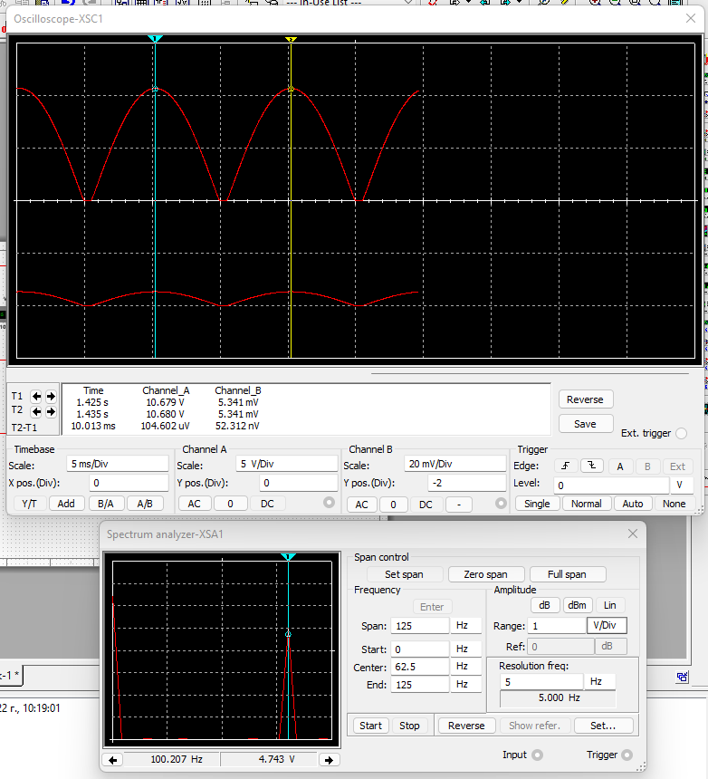**

*Двухполупериодный − без фильтра*

**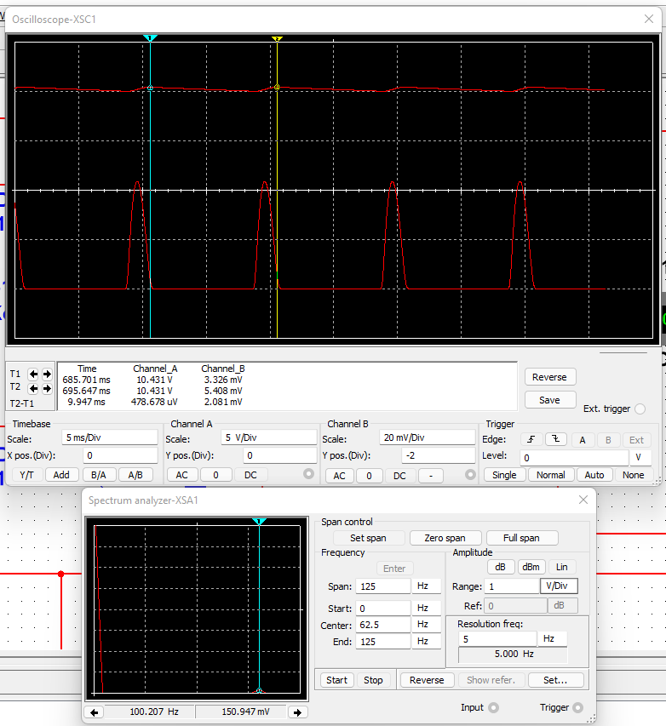**

*Двухполупериодный − с С-фильтром*

****

*Двухполупериодный − с СLC-фильтром*

**Задание 3.**

Собрать схему испытания стабилитрона, рис. 11. Согласно варианту задания (на с.14-15) выбрать в библиотеке Zener тип стабилитрона VC. Взять сопротивление нагрузки Rн для своего варианта, а также справочные данные на стабилитрон и рассчитать Rб. Установить параметры элементов схемы.

****

****

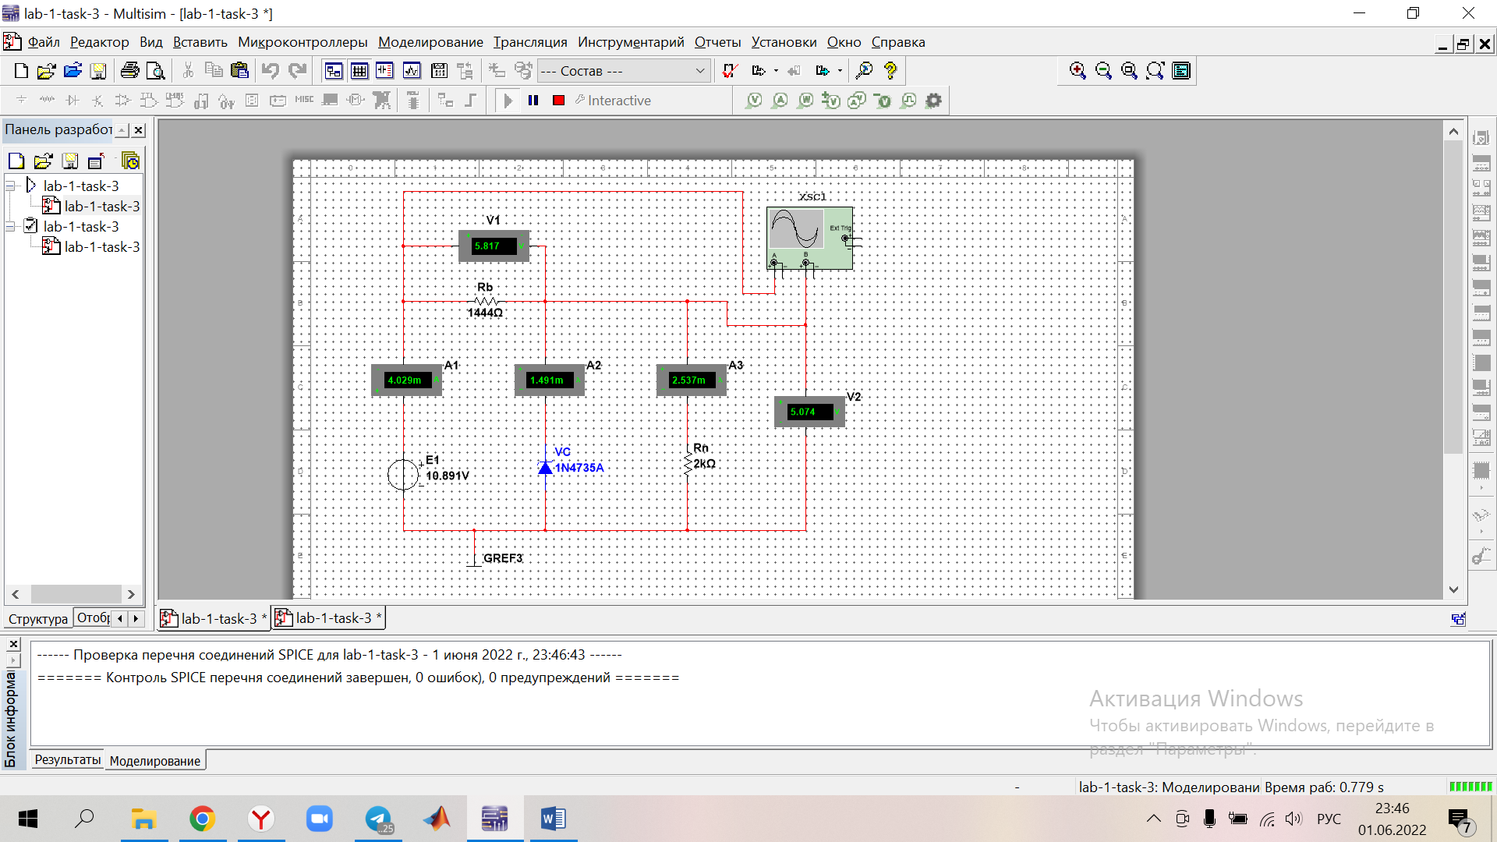

|  |  |  |  |  |  |  |  |  |
| --- | --- | --- | --- | --- | --- | --- | --- | --- |
| Вариант | Тип стабилитрона | $U_{ст. min}$, В | $I_{ст. min}$, мА | $U_{ст. ном}$, В | $U_{вх}=0,9E_{1}$, В | | $U_{вх}=1,1E_{1}$, В | |
| 7 | 1N4735A | 5.074 | 1.491 | 6.2 | $U_{ст1}=5.056$, В | $I_{ст1}=0.758$, мА | $U_{ст2}=5.085$, В | $I_{ст2}=2.23$, мА |
| ${∆U}_{ст1}$, %  0.57 | | $R_{ст.дин}$, Ом  0.02 | |

**Вывод:**

В первой лабораторной работе ознакомились с программой Multisim, построили схемы выпрямителя и стабилитрона, сделали расчеты, усвоили материал.